**How to back up instances**

**使用snapshot備份instance**

<https://documentation.ubuntu.com/lxd/en/latest/howto/instances_backup/#how-to-back-up-instances>

建立snapshot

|  |
| --- |
| **lester@node2:~$ sudo lxc snapshot v7 snapshotTest** |

查看instance的snapshot

|  |
| --- |
| **lester@node2:~$ sudo lxc info v7** |

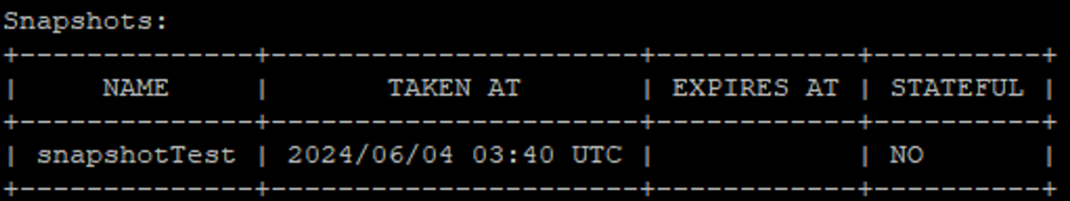

snapshot詳細資訊

|  |
| --- |
| **lester@node2:~$ sudo lxc config show v7/snapshotTest** |

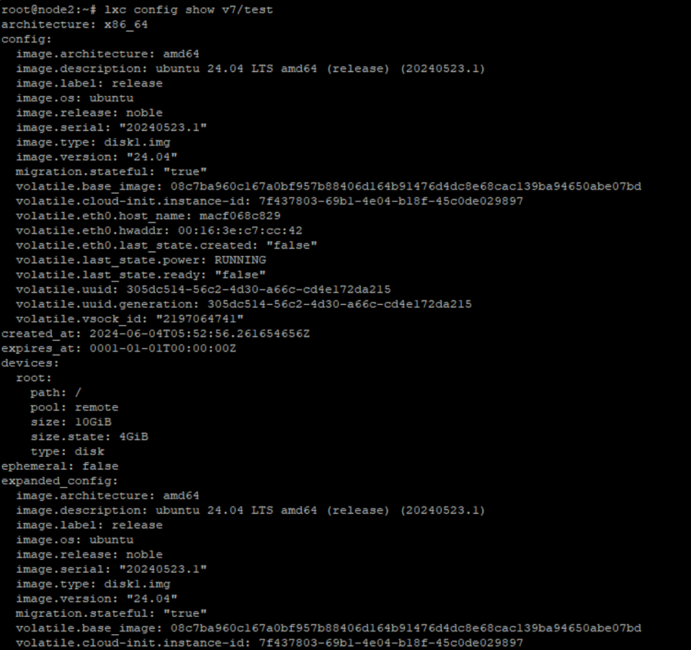

編輯snapshot

|  |
| --- |
| **lester@node2:~$ sudo lxc config edit v7/snapshotTest** |

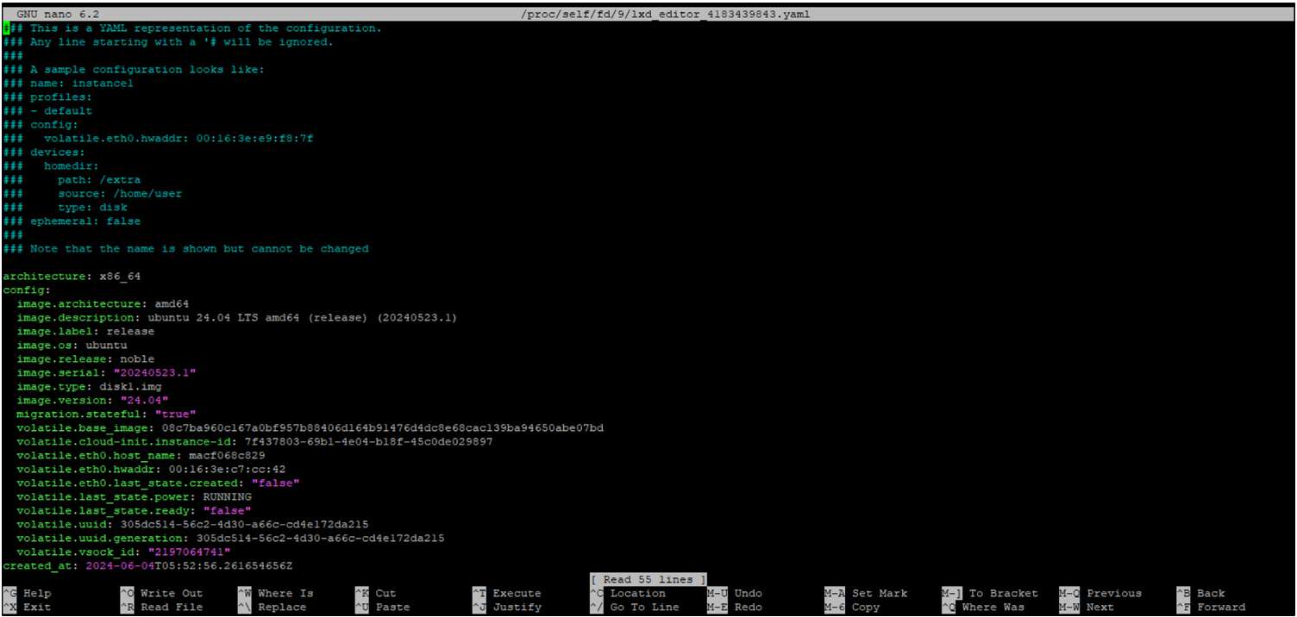

刪除snapshot

|  |
| --- |
| **lester@node2:~$ sudo lxc delete v7/snapshotTest** |

設定快照排程

|  |
| --- |
| **lester@node2:~$ sudo lxc config set v7 snapshots.schedule @weekly**  **lester@node2:~$ sudo lxc config show v7** |

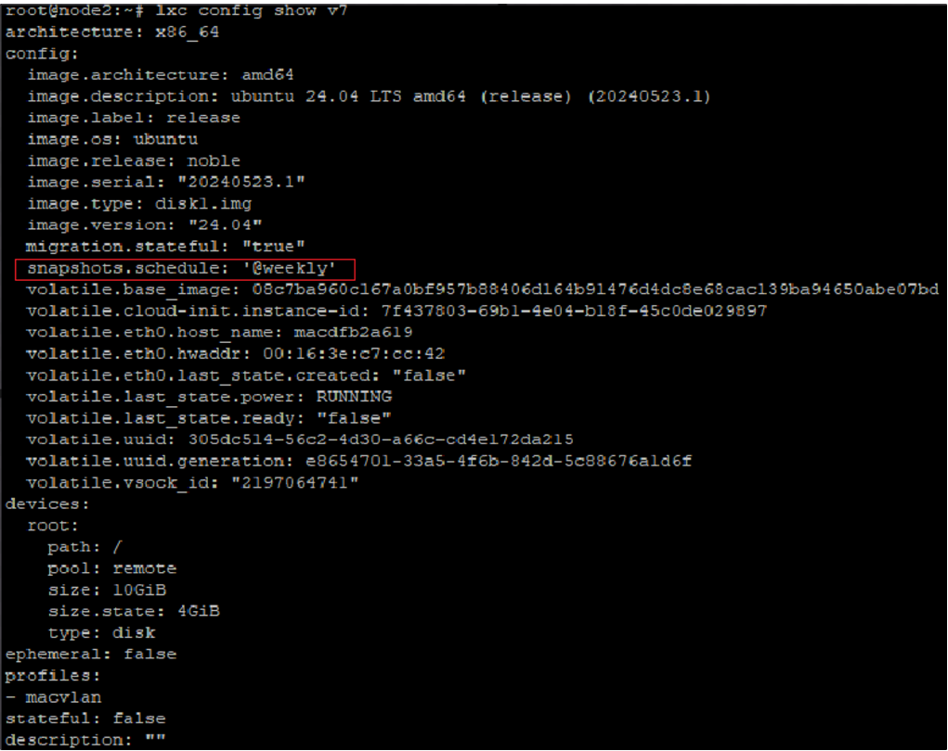

設定快照自動命名

|  |
| --- |
| lester@node2:~$ sudo config set v7 snapshots.pattern "snapshot-{{ creation_date|date:'2006-01-02_15-04-05' }}” |

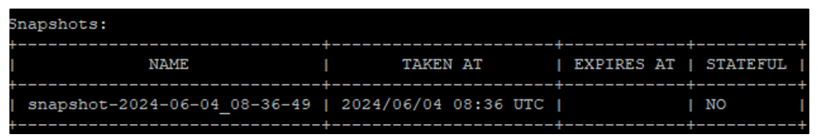

設定快照自動過期

|  |
| --- |
| lester@node2:~$ sudo lxc config set v7 snapshots.expiry "1d” |

參數參考：

1M、2H、3d、4w、5m、6y

還原snapshot

|  |
| --- |
| lester@node2:~$ sudo lxc restore v7 snapshotTest |

**使用export備份instance**

**匯出instance**

|  |
| --- |
| **lester@node2:~$ sudo lxc export migrate migrate.tar.gz** |

**額外參數**

|  |
| --- |
| **--compression=bzip**  預設為**gzip**，可以指定為其他壓縮格式（例如：bzip）  **--instance-only**  備份時不包含snapshot |

**匯入instance**

|  |
| --- |
| **lester@node2:~$ sudo import migrate.tar.gz migrateImport** |